Муниципальное казенно общеобразовательное учреждение

Бутаковская средняя обещеобразовательная школа

**Наглядное пособие**

**(дидактический материал)**

**Построение чертежа и**

**раскрой юбки «солнце»**

Подготовила

учитель технологии

Моргунова Е.Ю.

2022-2023 уч. год

**Мерки для построения чертежа юбки «солнце»**

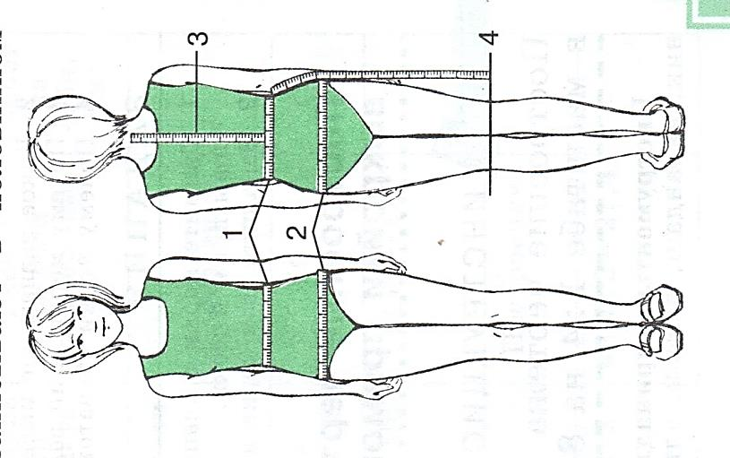

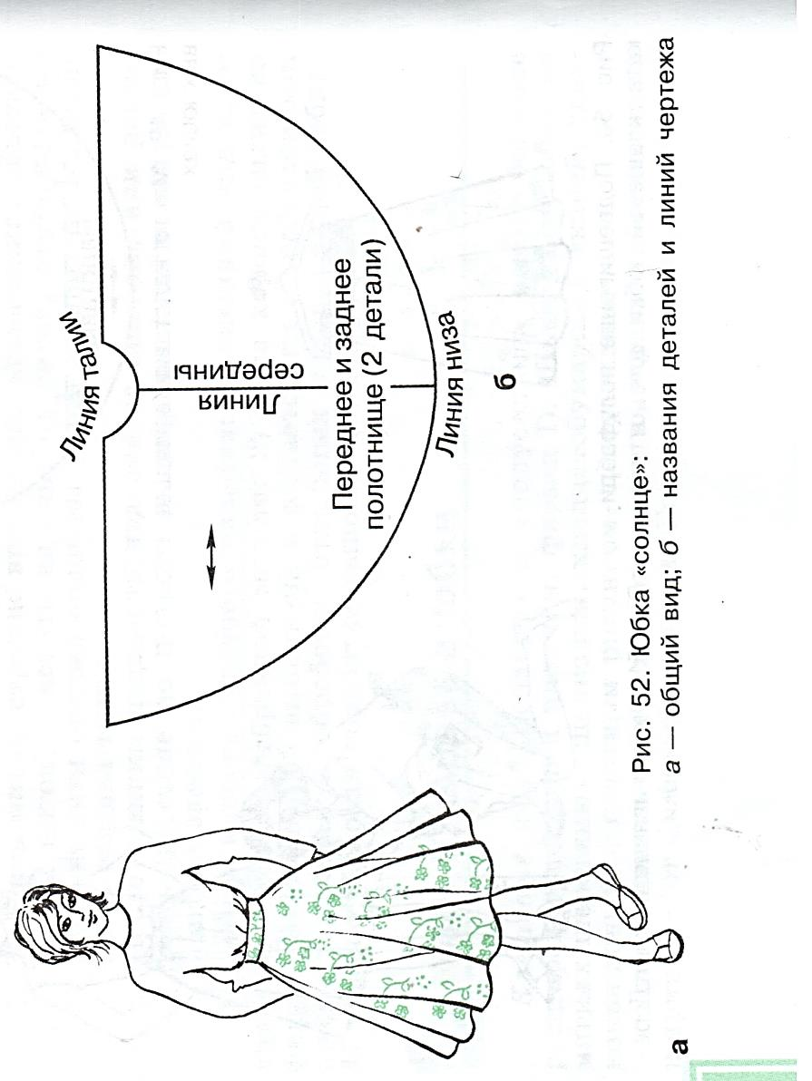

|  |  |  |  |
| --- | --- | --- | --- |
| №  п/п | Название мерок | Обозначение мерок | Назначение мерок |
| 1 | **G:\МЕЮ XL таблицы\доп 3.jpeg**1 Обхват талии | От | Определение длин линии талии и пояса |
| 2 | 4 Длина изделия | Ди | Определение длины изделия |

**Построение чертежа юбки «Солнце»**

|  |  |  |  |  |
| --- | --- | --- | --- | --- |
| **Мерки** | | | | |
| №  п/п | Название мерок | Обозначение мерок | Мерки на 84-й размер, см | Мерки на себя, см |
| 1 | Обхват талии | От | 61,4 |  |
| 2 | Длина изделия | Ди | 60 |  |

**Построение чертежа**

|  |  |  |  |  |  |
| --- | --- | --- | --- | --- | --- |
| №  п/п | Обозначение на чертеже | Ход работы | Формула для расчета | Расчет на 84-й размер, см | Расчет на себя, см |
| 1 |  | Провести горизонтальную линию |  | Построение |  |
| 2 | Точка  О | Начало построения чертежа |  |  |  |
| 3 |  | Провести вертикальную линию из точки О вниз |  | Построение |  |
| 4 | ОТ=ОТ₁=ОТ₂ | Определить положение линии талии | От:6 | 61,4:6=10,2 |  |
| 5 | ТТ₂Т₁ | Провести линию талии с помощью циркуля | R₁=ОТ из точки О | 10,2 |  |
| 6 | ТН=Т₁Н₁=Т₂Н₂ | Определить положение линии низа | Ди | 60 |  |
| 7 | НН₂Н₁ | Провести линию низа с помощью циркуля | R₂=ОН из точки О | 10,2+60=70,2 |  |
| 8 | ТТ₂ | Соединить прямой линией |  | Построение |  |
| 9 | Т х Т₂ | - | ТТ₂:2 |  |  |
| 10 | О х Т₃Н₃ | Определить косое направление ткани | Построить биссектрису угла НОН₂ | Построение |  |
| 11 | Т₁Т₂ | Соединить прямой линией |  | Построение |  |
| 12 | Т₁ х Т₂ | - | Т₁Т₂:2 |  |  |
| 13 | О х Т₄Н₄ | Определить косое направление ткани | Построить биссектрису угла Н₂ОН₁ | Построение |  |
| 14 | Т₃ - 1,5  Т₄ - 1,5 | Поднять линию талии по косому направлению ткани | п/в=1,5 | 1,5 | 1,5 |
| 15 | Т - 1,5 -  Т₂ - 1,5 - Т₁ | **G:\МЕЮ XL таблицы\доп 4.jpeg**Провести новую линию талии |  | Построение |  |
| 16 | Н₃4  Н₄4 | Поднять линию низа по косому направления ткани | п/в=4 | 4 | 4 |
| 17 | Н₄ - Н₂4Н₁ | Провести новую линию низа |  | Построение |  |
| 18 |  | Обвести контур чертежа сплошной основной линией |  |  |  |

**Раскладка деталей выкройки юбки «солнце» на ткани и раскрой**

